《编译原理》实验指导书

人工智能与数据科学学院
2023年8月

一、实验目的
编译原理实验的目的是使学生将编译理论运用到实践当中，通过实现一个简单程序设计语言子集的词法分析程序、语法分析程序和语义分析程序，验证实际编译系统的实现方法，并加深对编译理论的认识。
课程目标1：使学生能够综合运用计算机编译系统所涉及的基本理论、方法和技术，通过查阅相关文献资料，深入研究一个简单语言集的前端程序，根据实验内容和要求进行问题的描述与表达，获得有效结论。
课程目标2：使学生能够结合实践，根据学习到的几种主要编译方法，并结合数据结构和离散数学等基础理论知识，对实验内容和要求提出合理的设计与开发方案。采用高级编程语言工具，体验实际编译系统的实现方法。
课程目标3：能够根据一遍扫描编译器的总体架构，基于词法分析程序、语法分析程序和语义分析程序的原理，综合分析、设计和开发各功能模块，围绕具体实现环节制定技术路线和方案，加深对编译技术的认识，增强设计、编写和调试程序的能力，并能按要求撰写实验报告等文档。
二、实验内容
本实验分为三个部分，实验一词法分析器设计与实现：构造具有关键字、运算符、标识符、常数等单词的词法分析程序；输入由符合及不符合规定单词类别结构的各类单词组成的源程序，输出单词串的二元式编码或出错提示信息。实验二语法分析器设计与实现：针对简单算术表达式等语法成分，选择有代表性的语法分析方法，设计实现相应的语法分析程序。实验三语义分析程序设计与实现，对各语法单位增加语义子程序，将算术表达式语句翻译为四元式序列。实验内容包括基本实验和扩展实验两部分，其中基本实验部分要求每个同学完成，扩展实验部分供学生自愿选做。
三、实验要求
  - 每次实验前学生应做好实验的设计和准备工作。
  - 独立完成实验，程序书写应符合程序书写规范，积极配合实验进度检查和演示。
  - 针对所完成的实验内容撰写实验报告，不接受不完整的实验报告或者说明与程序、运行结果不符合的作业。
四、实验报告要求
实验报告主要包括三方面内容：
  - 实验设计：实验采用的实现方法和依据，如描述语言的文法及其机内表示，词法分析的单词分类码表、状态转换图或状态矩阵等，语法分析中用到的分析表或优先矩阵等，语法制导翻译中文法的拆分和语义动作的设计编写等；具体的设计结果，应包括整体设计思想和实现算法，程序结构的描述，各部分主要功能的说明，以及所用数据结构的介绍等。
  - 程序代码：实验实现的核心代码源程序清单，要求符合常规的程序书写风格，标识符命名合理，有必要的注释等。
  - 实验结果分析：自行编写若干源程序作为测试用例，对所生成的编译程序进行测试，记录运行结果（至少包括一个正确和一个错误单词或语句的运行结果）。
五、考核评价方法
成绩采用五级分制，根据实验完成情况、实验过程表现、实验报告、成果演示情况等方面综合评定。进行扩展实验的，按照完成的质量和工作量加分。
实验一 词法分析程序设计与实现

一、实验目的
通过编写和调试一个词法分析程序，掌握在对程序设计语言的源程序进行扫描的过程中，将字符流形式的源程序转化为一个由各类单词构成的序列的词法分析方法。

二、基本实验内容与要求
假定一种高级程序设计语言中的单词主要包括关键字begin、end、const、var、if、else；标识符；整型常数；实型常数；六种关系运算符；一个赋值符和四个算术运算符，试构造能识别这些单词的词法分析程序（二十类单词的分类码参见表1）。
输入：由符合和不符合所规定的单词类别结构的各类单词组成的源程序文件。
输出：把所识别出的每一单词均按形如（CLASS，VALUE）的二元式形式输出，并将结果放到某个文件中。对于标识符和常数，CLASS字段为相应的类别码的助记符；VALUE字段则是该标识符、常数的具体值。对于关键字和运算符，采用一词一类的编码形式，仅需在二元式的CLASS字段上放置相应单词的类别码的助记符，VALUE字段则为“空”。
表1 语言中的二十类单词符号及其分类码表
单词符号 | 类别编码 | 类别码的助记符 | 单词值
begin | 1 | BEGIN
end | 2 | END
const | 3 | CONST
var | 4 | VAR
if | 5 | IF
else | 6 | ELSE
标识符 | 7 | ID | 字母打头的字母数字串
整型常数 | 8 | INT | 机内二进制表示
实型常数 | 9 | REAL | 机内二进制表示
< | 10 | LT
<= | 11 | LE
= | 12 | EQ
<> | 13 | NE
> | 14 | GT
>= | 15 | GE
:= | 16 | IS
+ | 17 | PL
- | 18 | MI
* | 19 | MU
/ | 20 | DI

要求：
1、上机前完成词法分析程序的程序流程设计，并选择好相应的数据结构。
2、用于测试扫描器的实例源文件中至少应包含两行以上的源代码。
3、对于输入的测试用例的源程序文件，词法正确的单词分析结果在输出文件中以二元式形式输出，错误的字符串给出错误提示信息。
例如，若输入文件中的内容为：“if myid>=8 x:=2.6E-2 else x:=y”，则输出文件中的内容应为：
（IF， ）
（ID，’myid’）
（GE， ）
（INT，8）
（ID，’x’）
（IS， ）
（REAL，0.026）
（ELSE， ）
（ID，’x’）
（IS， ）
（ID，’y’）

三、参考实现方法
1、一般实现方法说明
词法分析是编译程序的第一个处理阶段，可以通过两种途径来构造词法分析程序。其一是根据对语言中各类单词的某种描述或定义（如BNF），用手工的方式（例如可用C语言）构造词法分析程序。一般地，可以根据文法或状态转换图构造相应的状态矩阵，该状态矩阵连同控制程序一起便组成了编译器的词法分析程序；也可以根据文法或状态转换图直接编写词法分析程序。构造词法分析程序的另外一种途径是所谓的词法分析程序的自动生成，即首先用正规式对语言中的各类单词符号进行词型描述，并分别指出在识别单词时，词法分析程序所应进行的语义处理工作，然后由一个所谓词法分析程序的构造程序对上述信息进行加工。如美国BELL实验室研制的LEX就是一个被广泛使用的词法分析程序的自动生成工具。总的来说，开发一种新语言时，由于它的单词符号在不停地修改，采用LEX等工具生成的词法分析程序比较易于修改和维护。一旦一种语言确定了，则采用手工编写词法分析程序效率更高。
2、单词分类与词法分析器的设计
在一个程序设计语言中，一般都含有若干类单词符号，为此可首先为每类单词建立一张状态转换图，然后将这些状态转换图合并成一张统一的状态图，即得到了一个有限自动机，再进行必要的确定化和状态数最小化处理，最后添加当进行状态转移时所需执行的语义动作，就可以据此构造词法分析程序了。
为了使词法分析程序结构比较清晰，且尽量避免某些枝节问题的纠缠，在此假定要编译的语言中，全部关键字都是保留字，程序员不得将它们作为源程序中的标识符；在源程序的输入文本中，关键字、标识符、常数之间，若未出现关系和算术运算符以及赋值符，则至少须用一个空白字符加以分隔。作了这些限制以后，就可以把关键字和标识符的识别统一进行处理。即每当开始识别一个单词时，若扫视到的第一个字符为字母，则把后续输入的字母或数字字符依次进行拼接，直至扫视到非字母、数字字符为止，以期获得一个尽可能长的字母数字字符串，然后以此字符串查所谓保留字表（此保留字表要事先造好），若查到此字符串，则取出相应的类别码；反之，则表明该字符串应为一标识符。
采用上述策略后，针对表1中的部分单词可以参考图1和程序1，用C语言编写出符合以上几项要求的一个扫描器程序。
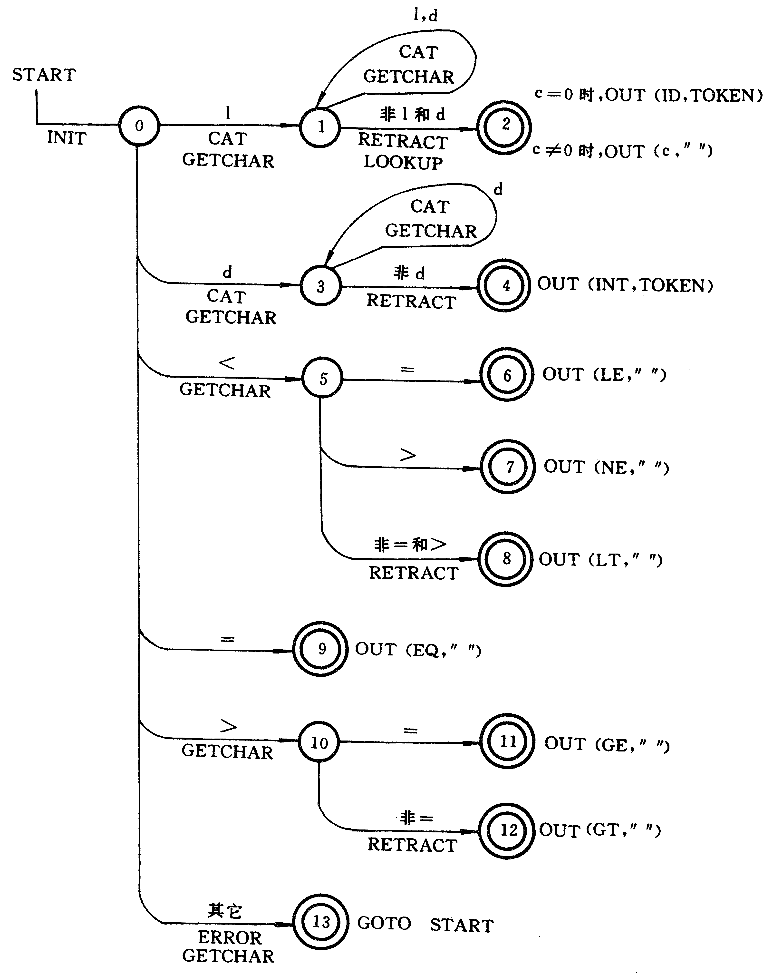
图1 识别表1所列语言中的部分单词的DFA及相关的语义过程
图1中所出现的语义变量及语义函数的含义和功能说明如下：
函数GETCHAR：每调用一次，就把扫描指示器当前所指示的源程序字符送入字符变量ch，然后把扫描指示器前推一个字符位置。
字符数组TOKEN：用来依次存放一个单词词文中的各个字符。
函数CAT：每调用一次，就把当前ch中的字符拼接于TOKEN中所存字符串的右边。
函数LOOKUP：每调用一次，就以TOKEN中的字符串查保留字表，若查到，就将相应关键字的类别码赋给整型变量c；否则将c置为零。
函数RETRACT：每调用一次，就把扫描指示器回退一个字符位置（即退回多读的那个字符）。
函数OUT：一般仅在进入终态时调用此函数，以便送出一个单词的二元式内部表示。调用的形式为OUT(c，VAL)，其中实参c为相应单词的类别码助记符；实参VAL为TOKEN（即词文）或为空串。
3、部分参考词法分析程序的实现
程序1 根据图1编写的扫描器
# include <stdio.h>
# include <ctype.h>
# include <string.h>
# define ID 6
# define INT 7
# define LT 8
# define LE 9
# define EQ 10
# define NE 11
# define GT 12
# define GE 13
char TOKEN[20]；
extern int lookup (char*);
extern void out (int, char*);
extern report_error (void);
void scanner_example (FILE *fp)
{
char ch; int i, c;
ch=fgetc (fp);
if (isalpha (ch)) /*it must be a identifer!*/
{
TOKEN[0]=ch; ch=fgetc (fp); i=1;
while (isalnum (ch))
{

TOKEN[i]=ch; i++；
ch=fgetc (fp);
}

TOKEN[i]= ′＼0′
fseek(fp,-1,1); /* retract*/
c=lookup (TOKEN);
if (c==0) out (ID,TOKEN); else out (c," ")；
}
else
if(isdigit(ch))
{
TOKEN[0]=ch; ch=fgetc(fp); i=1;
while(isdigit(ch))
{
TOKEN[i]=ch; i++;
ch=fgetc(fp);
}

TOKEN[i]= ′＼0′；
fseek(fp,-1,1);
out(INT,TOKEN);
}
else
switch(ch)
{
case ′＜′: ch=fgetc(fp);
if(ch==′=′)out(LE," ");
else if(ch==′＞′) out (NE," ");
else
{
fseek (fp,-1,1);
out (LT," ");
}
break;
case ′=′: out(EQ, " "); break;
case ′＞′: ch=fgetc(fp);
if(ch==′=′)out(GE," ");
else
{
fseek(fp,-1,1);
out(GT," ");
}
break;
default: report_error( ); break;
}
return;
}
程序1中所用的若干函数以及主程序有待于具体编写，并需事先建立好保留字表，以备查询。例如：
/* 建立保留字表 */
#define MAX_KEY_NUMBER 20 /*关键字的数量*/
#define KEY_WORD_END “waiting for your expanding” /*关键字结束标记*/
char *KeyWordTable[MAX_KEY_NUMBER]={“begin”,“end”, “if”, “then”, “else”, KEY_WORD_END};
/* 查保留字表，判断是否为关键字 */
int lookup (char *token)
{
int n=0;
while (strcmp(KeyWordTable[n], KEY_WORD_END)) /*strcmp比较两串是否相同，若相同返回0*/
{
if (!strcmp(KeyWordTable[n], token)) /*比较token所指向的关键字和保留字表中哪个关键字相符*/
{
return n+1; /*根据单词分类码表I，设置正确的关键字类别码，并返回此类别码的值*/
break;
}
n++;
}
return 0; /*单词不是关键字，而是标识符*/
}
另外，需要注意对图1和程序1进行扩展，如添加实型常数、算术运算符的识别等，以满足实验题目的具体要求。
关于整型常数和实型常数这两类单词的识别，可参考如下对无符号数的识别，其文法等参见图2、表2和程序2。
描述无符号数的右线性文法G1[<无符号数>]如下：
〈无符号数〉→ d〈余留无符号数〉
〈无符号数〉→ ·〈小数部分〉
〈无符号数〉→ d
〈余留无符号数〉→ d〈余留无符号数〉
〈余留无符号数〉→ ·〈十进小数〉
〈余留无符号数〉→ E〈指数部分〉
〈余留无符号数〉→ d
〈余留无符号数〉→ ·
〈十进小数〉→ E〈指数部分〉
〈十进小数〉→ d〈十进小数〉
〈十进小数〉→ d
〈小数部分〉→ d〈十进小数〉
〈小数部分〉→ d
〈指数部分〉→ d〈余留整指数〉
〈指数部分〉→ +〈整指数〉
〈指数部分〉→ -〈整指数〉
〈指数部分〉→ d
〈整指数〉→ d〈余留整指数〉
〈整指数〉→ d
〈余留整指数〉→ d〈余留整指数〉
〈余留整指数〉→ d
图2所示为文法G1[<无符号数>]的状态转换图，其中编号0、1、2、3、4、5、6分别代表非终结符号<无符号数>、<余留无符号数>、<十进小数>、<小数部分>、<指数部分>、<整指数>及<余留整指数>。
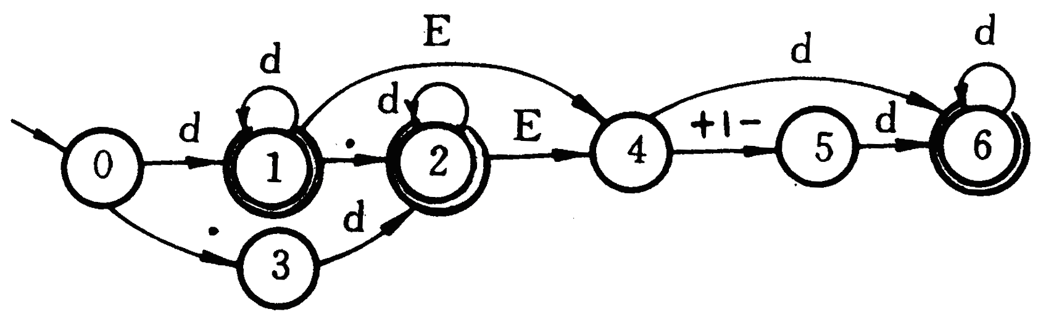
图2 文法G1[<无符号数>]的状态转换图
无符号数识别中的语义处理方法见嵌入了语义动作的状态矩阵表2，其功能是在扫描源程序字符串的过程中，把识别出的字符串形式的无符号数的值，逐步转换为相应的二进制整数（ICON）或者二进制浮点数（FCON）的内部形式。
表2 包含语义处理过程的识别无符号数的状态矩阵
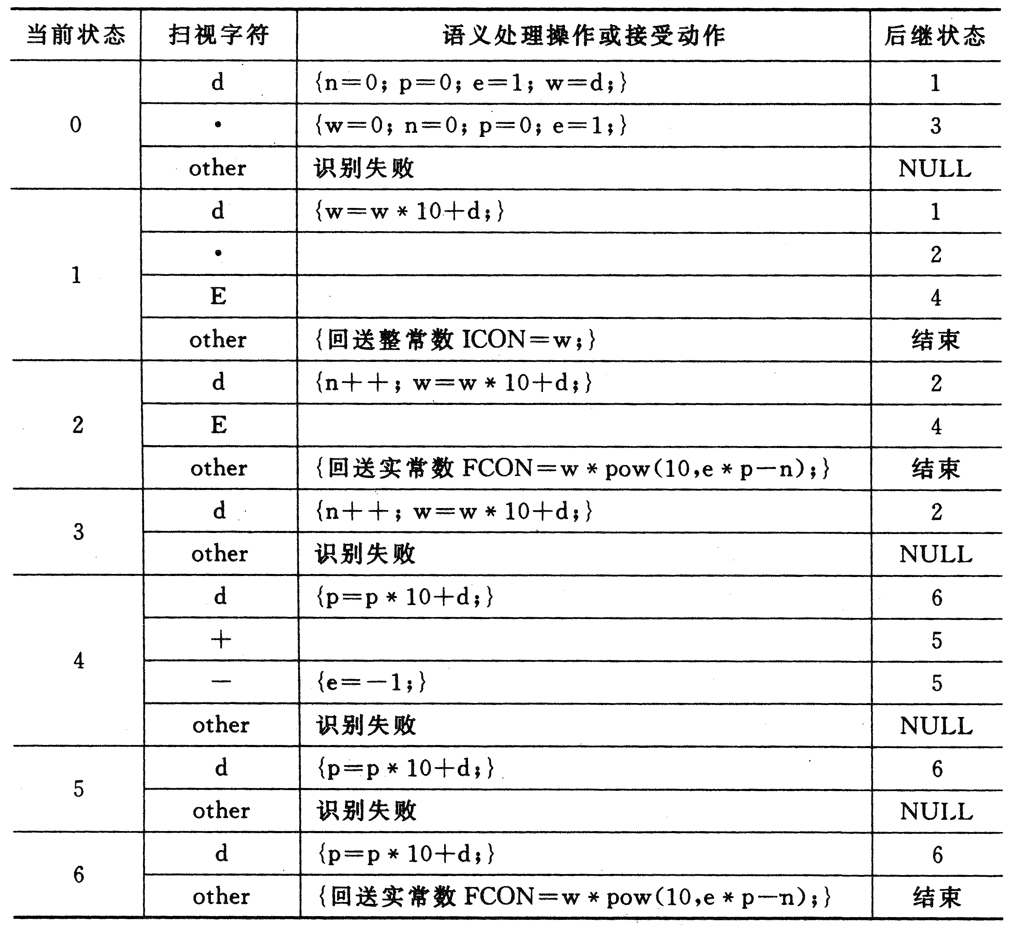
根据表2所示的加入了语义过程说明的识别无符号数的状态矩阵，编写词法分析程序，部分实现代码如程序2所示。
程序2 无符号数的识别程序
1 #include <stdio.h>
2 #include <ctype.h>
3 #include <math.h>
4
5 #define DIGIT 1
6 #define POINT 2
7 #define OTHER 3
8 #define POWER 4
9 #define PLUS 5
10 #define MINUS 6
11 #define UCON 7 //Suppose the class number of unsigned constant is 7
12 #define ClassOther 200
13 #define EndState -1
14 int w,n,p,e,d;
15 int Class; //Used to indicate class of the word
16 int ICON;
17 float FCON;
18 static int CurrentState; //Used to present current state, the initial value:0
19
20 int GetChar (void);
21 int EXCUTE (int,int)；
22 int LEX (void)；
23 int HandleOtherWord (void)
24 {return ClassOther;
25 }
26 int HandleError (void)
27 {printf ("Error!＼n"); return 0;}
28
29 int GetChar (void)
30 {
31 int c;
32 c=getchar ( );
33 if(isdigit(c)) {d=c-′0′;return DIGIT;}
34 if (c==′.′) return POINT;
35 if (c==′E′||c==′e′) return POWER;
36 if (c==′+′) return PLUS;
37 if (c==′-′) return MINUS;
38 return OTHER;
39 }
40 int EXCUTE (int state, int symbol)
41 {
42 switch (state)
43 {
44 case 0:switch (symbol)
45 {
46 case DIGIT: n=0;p=0;e=1;w=d;CurrentState=1;Class=UCON;break;
47 case POINT: w=0;n=0;p=0;e=1;CurrentState=3;Class=UCON;break;
48 default: HandleOtherWord( );Class=ClassOther;
49 CurrentState=EndState;
50 }
51 break;
52 case 1:switch (symbol)
53 {
54 case DIGIT: w=w*10+d;break; //CurrentState=1
55 case POINT: CurrentState=2;break;
56 case POWER: CurrentState=4;break;
57 default: ICON=w;CurrentState=EndState;
58 }
59 break；
60 case 2:switch (symbol)
61 {
62 case DIGIT: n++;w=w*10+d;break;
63 case POWER: CurrentState=4;break;
64 default: FCON=w*pow(10,e*p-n);CurrentState=EndState;
65 }
66 break;
67 case 3:switch (symbol)
68 {
69 case DIGIT: n++;w=w*10+d;CurrentState=2;break;
70 default: HandleError( )；CurrentState=EndState;
71 }
72 break；
73 case 4:switch (symbol)
74 {
75 case DIGIT: p=p*10+d;CurrentState=6;break;
76 case MINUS: e=-1;CurrentState=5;break;
77 case PLUS: CurrentState=5;break;
78 default: HandleError( );CurrentState=EndState;
79 }
80 break；
81 case 5:switch (symbol)
82 {
83 case DIGIT: p=p*10+d;CurrentState=6;break;
84 default: HandleError( );CurrentState=EndState;
85 }
86 break;
87 case 6:switch (symbol)
88 {
89 case: DIGIT:p=p*10+d;break;
90 default: FCON=w*pow(10,e*p-n);CurrentState=EndState;
91 }
92 break;
93 }
94 return CurrentState;
95 }
96 int LEX (void)
97 {
98 int ch;
99 CurrentState=0;
100 while (CurrentState!=EndState)
101 {
102 ch=GetChar( );
103 EXCUTE (CurrentState,ch);
104 }
105 return Class;
106 }

四、扩展实验
- 扩充关键字的数目、增加逻辑运算符等单词类别、将常数再细分成字符串常量和字符常量、以及能够识别八进制和十六进制整常数等；添加词法分析中单词出错的位置和错误类型，以及删除注释部分等。
- 增加扫描器处理流程的动态演示，如状态转换图显示、词法分析过程的显示等可视化展现功能。
- 学习LEX，编写LEX源程序；或研读GCC、CLANG等开源编译器的词法分析部分，分析其程序结构、实现方法、识别的单词分类等。
- 其它自选题目。注意自选扩展实验题目须经过实验指导教师同意并备案。
实验二 语法分析程序设计与实现

一、实验目的
任选一种有代表性的语法分析方法，如算符优先法、递归下降法、预测分析法、LR分析法等，通过设计、编制、调试实现一个典型的语法分析程序，对实验一所得扫描器提供的单词序列进行语法检查和结构分析，实现并进一步掌握常用的语法分析方法。

二、基本实验内容与要求
选择对各种常见高级程序设计语言都较为通用的语法结构——算术表达式的一个简化子集——作为分析对象，根据如下描述其语法结构的BNF定义G2[<算术表达式>]，任选一种你感兴趣的语法分析方法，针对运算对象为简单变量（标识符）和数值常数（整型、实型）的四则运算，设计并实现一个语法分析程序。

G2[<算术表达式>]：
<算术表达式> → <项> | <算术表达式>+<项> | <算术表达式>-<项>
<项> → <因式> | <项>*<因式> | <项>/<因式>
<因式> → <运算对象> | (<算术表达式>)
若将语法范畴<算术表达式>、<项>、<因式>和<运算对象>分别用E、T、F和i代表，则G2可写成：

G2[E]：E → T | E+T | E-T T → F | T*F | T/F F → i | (E)
输入：由实验一输出的单词类别，例如：REAL，PL，INT，MU，ID ······
输出：若输入源程序中的符号串是给定文法的句子，则输出“RIGHT”，并且给出每一步分析过程；若不是句子，即输入串有错误，则输出“ERROR”，并且显示分析至此所得的中间结果，以及必要的出错说明信息（错误的位置及性质）。

要求：
1、上机前确定好语法分析程序的流程图，同时考虑相应的数据结构。
2、将词法、语法分析合在一起构成一个完整的程序，并调试成功。
3、供测试的例子应包括符合语法规则的语句，及分析程序能判别的若干错例。对于所输入的字符串，不论对错，都应有明确的信息输出。

三、参考实现方法
1、一般实现方法说明
为了在对源程序的一遍扫描过程中，同时完成词法和语法分析任务，应注意首先修改实验一中的词法分析程序，如增加对小括号的识别，并将它编写为子程序的形式，以便供语法分析程序调用。即每次调用词法分析程序，它均能自动继续扫描下去，形成下一个单词，并以二元式（类别编码，值）的形式输出，直至整个源程序全部扫描完毕。
另外，应加强错误检查，对输入符号串中的词法、语法错误，给出必要的说明信息，尽可能多地、确切地指出错误的位置、原因和性质。例如，在实验一的词法分析程序中，对当前正在处理的字符ch，可进一步定义一些与该字符相关的信息row和col：
char ch; /*The current character*/
int row; /*The line number position of the current character*/
int col; /*The column number position of the current character*/
分别表示该字符所在的行和列，这些内容在出错处理时用来提供和源程序位置相关的信息。
2、部分参考语法分析程序简介
（1）采用具有递归功能的高级语言编制递归下降法的语法分析程序
运算对象i可以进一步定义为变量、常数等，例如，此处将i定义为：
i→<变量> <变量>→<标识符> <标识符>→<字母> <字母>→A|B|C|…|X|Y|Z
利用扩充的BNF消除G2[E]中E和T的直接左递归后，采用递归下降法分析上述算术表达式的框图见图3。其中ZC过程为总控程序，被设计成可以分析无穷多个算术表达式，主要完成：①通知外界键入算术表达式。②控制E过程分析算术表达式。③根据分析结果之正误，分别输出不同的信息。E、T和F三个过程分别对应<算术表达式>、<项>和<因式>三个产生式的处理。它们都利用到一个公共过程ADVANCE。ADVANCE过程负责从输入字符串ST中取出下一个字符，并存入SYM中等待分析；然后再剔除ST中的首字符，这可通过挪动字符串指针的办法来实现（而实际上是通过调用词法分析程序来实现ADVANCE功能的）。变量TZ之值标志分析的结果，表明表达式是否有错。
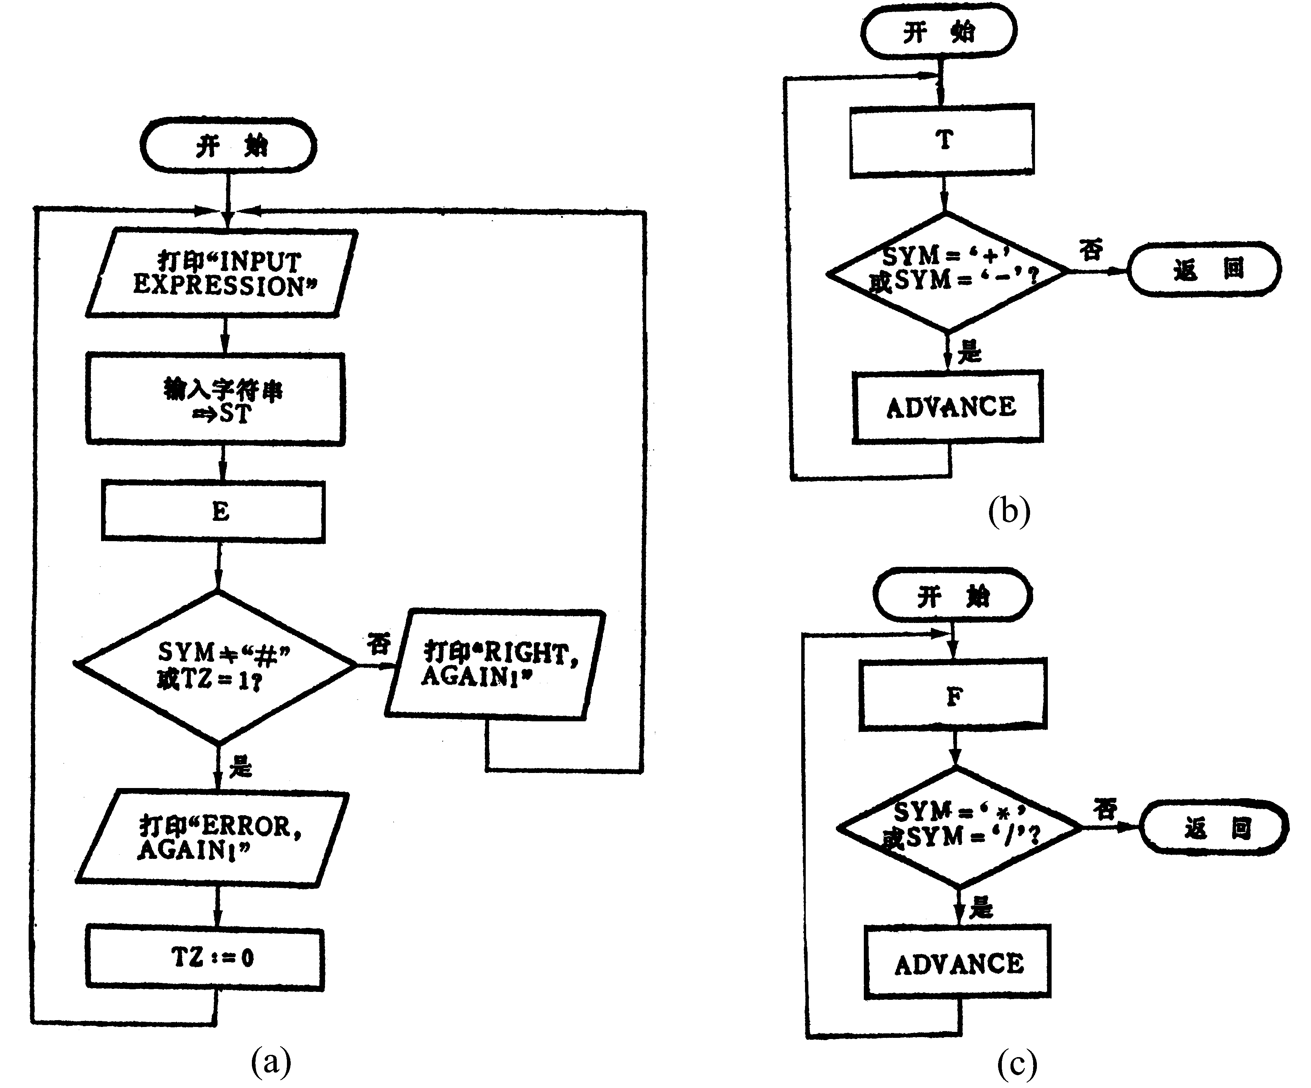
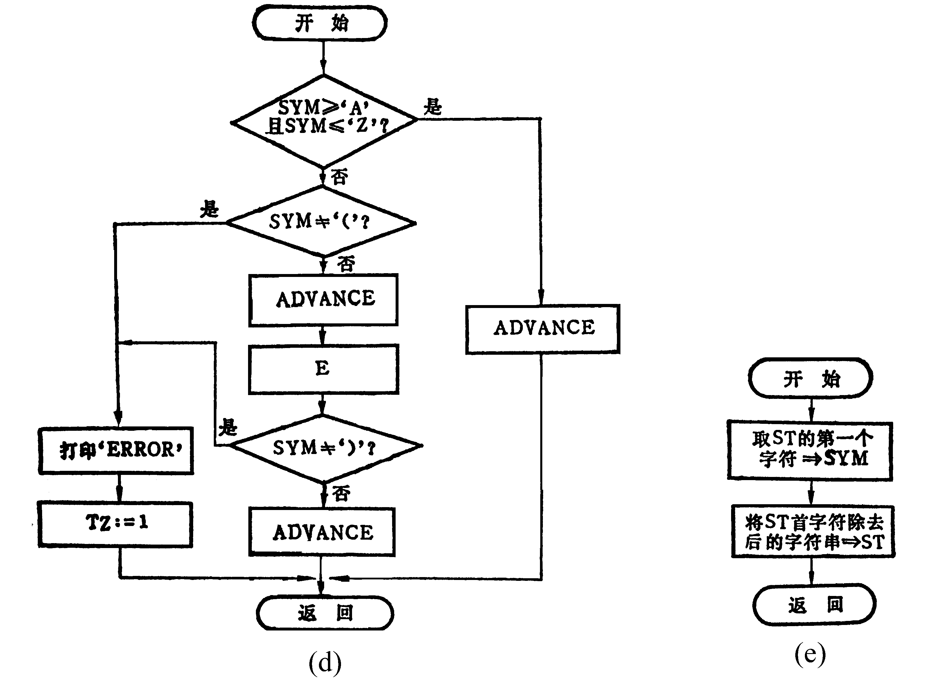
图3 递归下降法分析算术表达式的框图

(a) ZC过程 (b) E过程 (c) T过程 (d) F过程 (e) ADVANCE过程
（2）基于预测分析法的语法分析程序
参考教材P121例4.3，首先编写无二义性的简单算术表达式的文法(4.1)，并通过消除左递归对其进行改写得到文法(4.1)’。然后求出如表4-1所示的各个FIRST集和FOLLOW集。再检查是不是LL(1)文法，并按照LL(1)文法构造如表4-2所示的预测分析表。最后根据预测分析器的工作流程，实现预测分析器的控制程序。
（3）算符优先分析法的语法分析程序
如程序3所示。其中使用了分析栈stack，用来在分析过程中存放当前句型的某一前缀，一旦句型的最左素短语在栈顶形成，便立即进行归约。
程序3 算符优先分析算法
#define RIGHT 1
#define ERROR 0
#define MAXINPUT 300
#define MAXSTACK 100
#define STARTSYMBOL ′S′
int stack[MAXSTACK]，a[MAXINPUT]; /* a[ ] is input line */
int IsHigherThan (int, int); /* priority detection */
int IsLowerThan (int, int); /* priority detection */
int IsEqualTo (int, int); /* priority detection */
int Reduce (int begin, int end, int len);
int IsVt (int); /* determine if stack symbol is in Vt */
int parser (void)
{
int i, k, r, NewVn; /* NewVn holds left side of a production */
i=0; k=0; /* i, k is index of a[ ] and stack[ ] separately */
stack[0]= ′#′;
do
{
int j;
r=a[i++];
if (IsVt(stack[k])) j=k; else j=k-1;
while (IsHigherThan(stack[j],r))
{
int q;
do {
q=stack[j];
if (IsVt(stack[j-1])) j--; else j-=2;
} while(!IsLowerThan(stack[j],q);
NewVn=Reduce(stack[j+1],stack[k],k-j);
k=j+1; /* reduce the leftmost prime phrase */
stack[k]=NewVn; /* it is stack[j+1] stack[j+2] … stack[k] */
} /*end of while*/
if (IsLowerThan(stack[j],r)) || IsEqualTo(stack[j],r))
stack[++k]=r;
else return ERROR;
} while (r!=′#′);
return RIGHT;
}
程序3给出的仅是采用算符优先分析方法的示意性识别算法，还有许多工作要做。例如：首先要确定一种合适的数据结构，以便构造所给文法G2[<算术表达式>]的机内表示。然后，构造该文法的算符优先关系矩阵，在此可根据算术表达式中各算符的优先级和结合性，直接手工构造算符优先关系。最后，编写程序3中所用到的各个函数，完成整个算符优先语法分析器的开发。
（4）SLR(1)分析器的开发
首先，对于分析对象，即算术表达式的文法G2[E]，引入一个新的开始符号E’，得到G2[E]的拓广文法G2’[E’]：
0. E’→E
1. E→E+T
2. E→E-T
3. E→T
4. T→T*F
5. T→T/F
6. T→F
7. F→(E)
8. F→i
求出文法中各个非终结符号的FOLLOW集如下：
Follow(E)={#，)，+，-}
Follow(T)={#，)，+，-，*，/}
Follow(F)={#，)，+，-，*，/}
然后，根据文法G2’[E’]构造识别其全部活前缀的DFA，以便据此构造如表3所示的SLR(1)分析表，并设计好存放分析表的数据结构。
最后，可参考教材P149程序4-6，设置状态栈、符号栈等，编写移进、归约、接受及报错等模块，实现SLR(1)分析表的驱动程序，即完成LR分析器总控程序的开发，从而对算术表达式进行识别。
表3 G2’[E’]的SLR(1)分析表
状态 | ACTION |  |  |  |  |  |  |  | GOTO
状态 | （ | ） | + | - | * | / | i | # | E | T | F
0 | S4 |  |  |  |  |  | S5 |  | 1 | 2 | 3
1 |  |  | S6 | S7 |  |  |  | Acc
2 |  | R3 | R3 | R3 | S8 | S9 |  | R3
3 |  | R6 | R6 | R6 | R6 | R6 |  | R6
4 | S4 |  |  |  |  |  | S5 |  | 10 | 2 | 3
5 |  | R8 | R8 | R8 | R8 | R8 |  | R8
6 | S4 |  |  |  |  |  | S5 |  |  | 11 | 3
7 | S4 |  |  |  |  |  | S5 |  |  | 12 | 3
8 | S4 |  |  |  |  |  | S5 |  |  |  | 13
9 | S4 |  |  |  |  |  | S5 |  |  |  | 14
10 |  | S15 | S6 | S7
11 |  | R1 | R1 | R1 | S8 | S9 |  | R1
12 |  | R2 | R2 | R2 | S8 | S9 |  | R2
13 |  | R4 | R4 | R4 | R4 | R4 |  | R4
14 |  | R5 | R5 | R5 | R5 | R5 |  | R5
15 |  | R7 | R7 | R7 | R7 | R7 |  | R7

四、扩展实验
- 对所给算术表达式的文法G2，完成两种以上不同的语法分析程序的设计与实现。
- 在G2的基础上，适当增加功能，如进一步选择高级语言中的赋值语句、复合语句、流程控制语句等其它类型的语法结构作为分析对象。
- 增加语法分析处理流程的动态演示，完成一般语法分析过程的可视化展现功能。
- 研读GCC，CLANG等开源编译器的语法分析部分，分析其程序结构、实现方法、识别的语法结构等。
- 其它自选题目。注意自选扩展实验题目须经过实验指导教师同意并备案。

实验三 语义分析程序设计与实现

一、实验目的
在实现词法、语法分析程序的基础上，编写相应的语义子程序，进行语义处理，加深对语法制导翻译原理的理解，进一步掌握将语法分析所识别的语法范畴变换为某种中间代码的语义分析方法，并完成相关语义分析器的代码开发。

二、基本实验内容及要求
对文法G2[<算术表达式>]中的产生式添加语义处理子程序，完成运算对象是简单变量和数值常数的四则运算的计值处理，将输入的四则运算转换为四元式形式的中间代码。
输入：包含测试用例（如由标识符、整型实型常数和+、−、*、/、(、)构成的算术表达式）的源程序文件。
输出：将源程序转换为中间代码（四元式）形式表示，并将中间代码序列输出到文件中。若源程序中有错误，应指出错误信息。

要求：
1、结合实验一和实验二中的相关内容，完成语法制导翻译的程序设计。
2、对完成的编译系统进行全面测试，供测试的例子应包括符合语义规则的语句，以及分析程序能够判别的若干错例，并给出执行结果。例如，若输入文件中的内容为“123+ab*6.78”,则输出四元式形式的中间代码为：
（*，ab，6.78，T1）
（+，123，T1，T2）

三、参考实现方法
1、语法制导翻译一般实现方法说明
语法制导翻译模式是在语法分析的基础上，增加语义操作来实现的，实际上是对前后文无关文法的一种扩展。一般而言，首先需要根据进行的语义分析工作，完成对给定文法的必要拆分和语义动作的编写，从而为每一个产生式都配备相应的语义子程序，以便在进行语法分析的同时进行语义解释。即在语法分析过程中，每当用一个产生式进行推导或归约时，语法分析程序除执行相应的语法分析动作之外，还要执行相应的语义处理或调用相应的语义子程序，以便完成生成中间代码、查填有关表格、检查并报告源程序中的语义错误等工作。每个语义子程序需指明相应产生式中各个符号的具体含义，并规定使用该产生式进行分析时所应采取的语义动作。这样，语法制导翻译程序在对源程序从左到右进行的一遍扫描中，既完成语法分析任务，又完成语义分析和中间代码生成方面的工作。本实验从编译器的整体设计出发，重点通过对实验二中语法分析程序的扩展，完成一个编译器前端程序的编写、调试和测试工作，形成一个将源程序翻译为中间代码序列的编译系统。
2、基于递归下降语法制导翻译的部分参考程序
对文法G2[<算术表达式>]在利用递归下降法进行语法分析的同时，生成四元式形式的中间代码序列。其语法制导翻译程序的核心部分（指表达式E、项T和因式F的处理）的算法思想，可用程序4所示的框架描述。
程序4 利用递归下降法生成简单算术表达式的四元式序列

E( ) /* 识别<算术表达式> */
{

E1_PLACE=T( ); /*调用T( )分析产生算术表达式计算的第一项E1*/
while (SYM=’+’ || SYM=’-’) /*当前单词符号SYM的值为加号+或减号-时*/
{
ADVANCE; /*使输入串指针指向下一个输入符号，即调用扫描器读入下一个单词符号*/

E2_PLACE=T( ); /*调用T( )分析产生算术表达式计算的第二项*/
T1=NewTemp( ); /*分配一个新的临时变量，以便存储计算结果*/
GEN(±, E1_PLACE, E2_PLACE, T1); /*根据所给实参产生一个四元式，送入四元式表*/

E1_PLACE=T1; /*将计算结果作为下一次表达式计算的第一项*/
}
return E1_PLACE;
}

T( ) /* 识别<项>*/
{

T1_PLACE=F( );
while (SYM=’*’ || SYM=’/’)
{

ADVANCE;

T2_PLACE=F( );
T1=NewTemp( );

GEN(*/, T1_PLACE, T2_PLACE, T1);

T1_PLACE=T1;
}
return T1_PLACE;
}

F( ) /* 识别<因式>*/
{
if (SYM=’标识符’) /*在此设运算对象i为标识符，即简单变量*/
{

ADVANCE;
return Entry(i.词文); /*以标识符的词文为名字查、填符号表，可理解为返回标识符的值*/
}
else
if ( SYM=’(’ )
{

ADVANCE;

PLACE=E( );
if ( SYM=’)’ )
{

ADVANCE;
return PLACE;
}
else ERROR; /*例如：输出“缺少‘）’错误”*/
}
else ERROR; /*例如：输出“缺少运算对象‘标识符’或‘（’”*/
}
说明：
① 程序4中出现的主要语义变量和辅助函数的功能为：
E1_PLACE：文法符号E1的一个语义属性，用于描述变量在符号表中登记项的序号（>0时）或临时变量的编号（<0时），可理解为代表其值。
void GEN(char *Op, char *Arg1, char *Arg2, char *Result)：用来生成一个四元式，将其送到四元式表中。参考代码如下：
void GEN(char *Op, char *Arg1, char *Arg2, char *Result)
{
strcpy (pQuad[NXQ].op, Op); /*pQuad为全局变量，是用于存放四元式的结构数组*/
strcpy (pQuad[NXQ].arg1, Arg1);
strcpy (pQuad[NXQ].arg2, Arg2);
strcpy (pQuad[NXQ].result, Result);
NXQ++; /*全局变量NXQ用于指示所要产生的下一个四元式的编号*/
}
/*全局变量pQuad的定义*/
struct QUATERNION /*四元式表的结构*/
{
char op[MAXLENGTH]; /*操作符*/
char arg1[MAXLENGTH]; /*第一个操作数*/
char arg2[MAXLENGTH]; /*第二个操作数*/
char result[MAXLENGTH]; /*运算结果*/
}*pQuad; /*存放四元式的数组*/
char *NewTemp(void)：产生临时变量的函数，每调用一次都产生一个新的临时变量，并返回这个新的临时变量名，临时变量名产生的顺序依次为T1、T2、T3、……。例如：
char *NewTemp(void) /*产生一个临时变量*/
{
char *TempID=(char *)malloc(MAXLENGTH);
sprintf (TempID, “T%d”, NXTemp++); /*整型变量NXTemp指示临时变量的编号*/
return TempID;
}
② 注意修改已在前面两个实验中完成的词法、语法分析器，以便在此基础上进行语义分析。如有必要，从总体设计的角度出发，重新定义整个系统所需要的一些数据结构、宏和全局变量等，如程序5。
程序5 定义与词法分析器的接口
union WORDCONTENT /*存放单词词文内容的联合*/
{
char Val1[MAXLENGTH]; /*对于标识符、关键字或由一个以上字符组成的复合单词结构的词文（如:=、<=、<>等），采用字符串作为其值的内部表示*/
int Val2; /*对于数值常量采用其二进制值作为它们的内部表示*/
float Val3;
char Val4; /*记录由一个字符组成的单词的词文(如+、-、*、/ 等)*/
};

struct WORD /*单词的二元式形式（类别编码Class，值Value）表示*/
{
int Class; /*单词的类别编码*/
union WORDCONTENT Value; /*单词的值*/
}word; /*word存放由词法分析程序扫描得到的二元式形式的单词*/
这样用于处理表达式、项和因式的函数原型可分别写为char *E(void)、char *T(void)和char *F(void)。在此仅给出处理表达式E的函数的参考代码见程序6。
程序6 处理表达式E的函数的参考代码
char *E(void)
{
char opp[2], *E1_place, *E2_place, *Temp_place;
E1_place=T( );
while (word.Class==PL || word.Class==MI) /*单词为’+’或’−’*/
{
sprintf(opp, ”%c”, word.Value.Val4);
scanner( ); /*调扫描器读下一个单词，并将其二元式形式的表示送入全局变量word中*/
E2_place=T( );
Temp_place=NewTemp( );
GEN(opp, E1_place, E2_place, Temp_place);
E1_place=Temp_place;
}
return E1_place;
}

四、扩展实验
- 在基本实验内容所给的文法G2的基础上，增加语义分析的范围，如：考虑对不同数据类型的运算对象进行类型检查及类型转换；运算对象不再只局限于简单变量和常数，还可以是函数调用、数组元素等。
- 进一步选择高级语言中的表达式串、赋值语句、复合语句、流程控制语句等其它语法结构类型作为分析对象，进行语义分析。
- 可视化语法制导翻译的处理过程。
- 利用YACC等自动生成工具，编写语法制导翻译程序。

